 |  | 작성자 | 2017180030 이종민  2020180028 이주형  2020182035 장하영 | 팀명 | Hello2Halo
주차 | 2 | 기간 | 2024.01.20 ~ 2024.02.02 | 지도교수 | 정 내 훈(서명)
이번주 한일 | - 이종민: 맵에 텍스처 입히기, 데미지 띄우기 구현  - 이주형: 패킷 재작성, 총알 생성 및 이동 처리 구현  - 장하영: 캐릭터 능력치 데이터 작성 및 로드 함수 구현
<상세 수행내용>
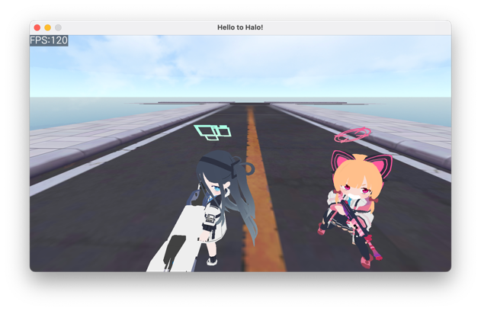 | 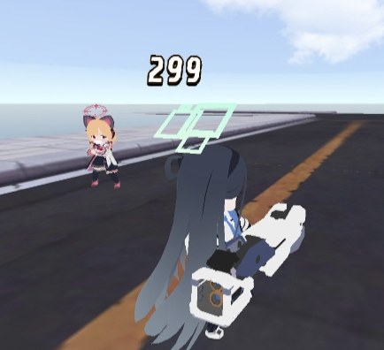
- 이종민
  - 지형 텍스처 추가 및 적용
  - 클라이언트-서버간 패킷 구조 재설계
  - 빌보드 사각형(Billboard Rectangle)을 이용한 데미지 표시 구현

- 이주형
  - 클라이언트-서버간 패킷 재작성
  - 서버에서 총알 생성 및 이동 처리 구현

- 장하영
  - 캐릭터 능력치 데이터 작성
  - 캐릭터 능력치 데이터 로드 함수 구현

문제점 정리 | 총알 발사 타이밍이 캐릭터 애니메이션과 어긋남  캐릭터 충돌 상자의 크기가 부자연스러움 | 해결 방안 | 캐릭터 능력치 데이터 조정
다음 주차 | 3 | 다음 기간 | 2024.02.03~2024.02.10
다음주 할 일 | 1. 카메라가 바라보는 방향에 따라 캐릭터의 신체를 움직임  2. 사용자 인터페이스 제작 및 적용  3. 총알 발사 타이밍 및 발사 수 조정  4. 캐릭터 충돌 경계 상자 조정
지도교수
Comment

